МИНИСТЕРСТВО ОБРАЗОВАНИЯ И НАУКИ ТАМБОВСКОЙ ОБЛАСТИ
ТАМБОВСКОЕ ОБЛАСТНОЕ ГОСУДАРСТВЕННОЕ БЮДЖЕТНОЕ ПРОФЕССИОНАЛЬНОЕ ОБРАЗОВАТЕЛЬНОЕ УЧРЕЖДЕНИЕ
«МНОГООТРАСЛЕВОЙ КОЛЛЕДЖ»

Наименование учебной дисциплины/курса/модуля: ПМ.01 Проектирование объектов архитектурной среды МДК.01.03. Начальное архитектурное проектирование
Наименование вида издания: методические указания по выполнению курсового проекта для специальности 07.02.01 Архитектура.

МЕТОДИЧЕСКИЕ УКАЗАНИЯ

ПО ПАТРИОТИЧЕСКОМУ ВОСПИТАНИЮ СТУДЕНТОВ

ПРИ ВЫПОЛНЕНИИ КУРСОВОГО ПРОЕКТА
ПО ТЕМЕ

«Общественное здание зального типа»
по профессиональному модулю ПМ.01 Проектирование объектов архитектурной среды МДК.01.03. Начальное архитектурное проектирование для специальности 07.02.01 Архитектура.

Ссылка на полный вариант
https://disk.yandex.ru/i/928EAVeWVrG1Pw

2023
Библиографическое описание:
Данные методические указания включают описание опыта реализации инновационных методик патриотического воспитания в учебном процессе среднего профессионального образования. Могут использоваться для методического обеспечения образовательной программы по специальности 07.02.01 Архитектура, а также для оказания поддержки, связанной с внедрением учебно-методических разработок в образовательный процесс профессиональных образовательных организаций Тамбовской области.
Методические указания выполнены в контексте современных идей образования для устойчивого развития системного направления воспитания патриотизма в образовании, который рассматривает вопросы проектной деятельности как неотъемлемой части в процессе патриотического воспитания. Указания включают теоретические и методические материалы и предназначены для преподавателей работающих в системе СПО./ автор - составитель: Варламова С.А. /- Моршанск: Тамбовское областное государственное бюджетное профессиональное образовательное учреждение «Многоотраслевой колледж», 2023. – С. 45
Рецензенты:
Вершинина Е. В., ведущий специалист Архитектурного бюро «Формат - АТ», г. Моршанск.
Бовина Н.Н., методист ТОГБПОУ «Многоотраслевой колледж»
Краткая аннотация:
Сегодня, очевидно, что для качественного развития личности большое значение приобретает формирование начал патриотизма у студентов выпускных курсов, в том числе и в процессе выполнения курсовых проектов по модулю ПМ.1 МДК.01.03 Начальное архитектурное проектирование. Цель - проектирование интерьера здания с анализом потенциала дизайна объектов архитектурной среды с формированием в процессе обучения студентов мировоззрения личности. В настоящее время встает вопрос о целесообразности использования профессионального технического образования и в частности курсового и дипломного проектирования как средства патриотического воспитания и самовоспитания. Разработка дизайна интерьеров служит источником актуализации образа России, одним из ключевых средств воспитания патриотизма.
Основной задачей патриотического воспитания является формирование гражданского сознания личности. При разработке заданий на курсовое проектирование необходимо основываться на расширении и углублении знаний обучающихся о России, об образе Родины. Патриотическое воспитание принесет результат, если оно основываться на расширении и углублении знаний личности о Родине, ее образах, открытости и доступности соответствующей информации. И разработка объемно- планировочных решений проектов патриотических клубов, разработка деталей экстерьера фасадов и дизайн интерьеров внутренних помещений занимает особое место среди средств патриотического воспитания. В работе представлен опыт использования новых подходов и новых технологий в системе СПО, полностью соответствующий концепции формирования патриотизма, опыт восхождения обучающихся к культуре современного общества.
Раскрывается новая форма и методы проектного патриотически ориентированного обучения. Показаны педагогические методы, технологии развития способности находить решение проблемы и учиться работать с информацией с акцентом не на получение готовых знаний, а на их выработку в сотворчестве преподавателя и студента.
Разработка дизайна сложный процесс, в который вносится эстетическая направленность и которая влияет на оценку качества воплощения концепции и корректировку взглядов обучаемого и модели его поведения. Т.е. дизайн развивает мировоззрение личности, является фактором выражения причастности к Российской государственности.
Описываемый опыт заслуживает положительной оценки и может быть использован другими преподавателями при решении задач патриотического воспитания студентов, формировании интереса к творчеству, обращение к русской культуре, гордости за принадлежность к ней.
В работе приводится пример формирования патриотической культуры, воспитательного воздействия на личность обучаемого, которое направленно на конкретный результат. Это можно достигнуть, если студент прочувствует передаваемые ему, суждения, воззрения, принципы. Необходимо умножить усилия для помещения личности в патриотическую среду любви к Родине. От замысла дизайнера зависит оценка проекта, понимание связи ценностной картины окружающего мира, определение будущего места в нём.
Определены актуальность, проблема, цель, социальная и практическая значимость исследования. Представлены все этапы организации и выполнения курсового проекта с помощью различных электронных ресурсов, что будет полезно обучающимся в дальнейшей профессиональной деятельности.
Рассмотрен на заседании предметной (цикловой) комиссии специальных архитектурно-строительных дисциплин
Протокол №____ от «__»___________20___г.

./

СОДЕРЖАНИЕ

Введение 6
Цель и задачи выполнения курсового проекта

Задание на курсовой проект 8

Последовательность выполнения курсового проекта 10

Планировочные требования 11
Схема функционального зонирования помещения 11
Концепция дизайн – проекта 13
Методика проектирования интерьера помещения зального типа 14
Дизайн. Материалы 17
Оснащение. 17
Декорирование. 17

Ведомость отделки помещений 18
Спецификация к мебели. 18

Функциональная структурные узлы общественных зданий 19

Указания по выполнению проекта

Стадии выполнения курсового проекта 27

Заключение 28
Литература 29
Приложение 1

Вариант подачи курсового проекта здания зального типа

(студенческие работы) 30
Приложение 2

Рекомендуемый макет пояснительной записки курсового

проекта 31

АННОТАЦИЯ
Методические указания по выполнению курсового проекта №4 по
теме «Проектирование дизайна интерьера здания зального типа» предназначены в помощь преподавателям и обучающимся четвертого курса специальности 07.02.01 Архитектура и составлены в соответствии с программой профессионального модуля ПМ.01 Проектирование объектов архитектурной среды.
В разделах методических указаний рассматриваются: методика; цели и задачи выполнения курсового проекта для обеспечения единого подхода к организации работы по патриотическому воспитанию студентов в системе СПО; задание на курсовой проект; стадии выполнения курсового проекта. Приводятся возможные варианты конструктивных и дизайнерских решений общественного здания зального типа.
Патриотическое воспитание должно вызывать у обучающихся желание самосовершенствоваться и достигать максимальных уровней нравственности. Выдача заданий с практическим использованием патриотической тематики способно пробудить и поддержать стремление студентов изучить и понять историю России, включить Родину в систему своих ценностей.
В приложениях к методическим указаниям представлены примеры оформления курсового проекта, визуализаций интерьера, планировочные элементы и макет оформления пояснительной записки. Работая над курсовым проектом, с применением творческого метод, системного и личностно-деятельностного подхода, обучающиеся приобретают необходимые проектировщику общекультурные и профессиональные компетенции.

ВВЕДЕНИЕ

Методические указания по выполнению курсового проекта №4 по теме «Проектирование дизайна интерьера здания зального типа» составлены в соответствии с рабочей программой профессионального модуля ПМ.01 Проектирование объектов архитектурной среды и направлены на освоение обучающимися общих и профессиональных компетенций.
В разделах методических указаний приводятся требования по объемно- планировочным, конструктивным особенностям проектирования здания зального типа и разработке дизайнерских решений.
В них рассматриваются - содержание задания, состав курсового проекта, пояснительной записки, раскрываются цели и задачи каждого из этапов проектирования.

Процесс выполнения курсового проекта общественного здания строится по принципу метода, основой которого является комплексное проектирование объектов патриотической направленности, позволяющее на конкретном учебном проекте проследить взаимосвязь междисциплинарных курсов, входящих в состав профессионального модуля ПМ.01.

Цель – определить меру целесообразности применения дизайна как средства патриотического воспитания и самовоспитания. В методических указаниях анализируется потенциал дизайна как средства формирования мировоззрения личности, источника создания и актуализации образов Родины, обосновывается ведущая роль предметно-пространственной среды в формировании и развитии патриотического сознания личности. Курсовой проект выполняется обучающимися с учётом использования дизайна как одного из ключевых средств формирования и актуализации образа Родины. Патриот должен находить в Родине духовность. Патриотизм это результат долгого, упорного и целенаправленного процесса самоорганизации личности. Решить задачу воспитания патриотизма при обучении студентов специальности 07.02.01. «Архитектура» можно, ставя задачу по созданию и анализу образа Родины при разработке курсовых проектов с использованием преимуществ дизайна перед иными применяемыми средствами патриотического воспитания. Дополнительные сведения, необходимых при разработке курсового проекта общественных зданий, обучающимися определяются самостоятельно, с использованием справочно-нормативной литературы, а также интернет ресурсов.
Работа над курсовым проектом завершается его видеозащитой, где проверяется степень освоения обучающимися профессиональных компетенций, знание пройденного материала, способность доказывать и отстаивать выбранные объёмно-планировочные и дизайнерские решения по созданию концепции образного решения предметно-пространственной среды с формированием художественно-патриотического образа проекта.

Цель и задачи выполнения курсового проекта

Целью выполнения курсового проекта «Общественное здание зального типа» по профессиональному модулю ПМ.01 Проектирование объектов архитектурной среды МДК.01.03. Начальное архитектурное проектирование для специальности 07.02.01 Архитектура, является овладение обучающимися профессиональными компетенциями, в части освоения основного вида профессиональной деятельности - проектирование объектов архитектурной среды:
ПК 1.1. Разрабатывать проектную документацию объектов различного назначения.
ПК 1.2. Участвовать в согласовании принятых решений с проектными разработками смежных частей проекта.
ПК. 1.3. Осуществлять изображения архитектурного замысла, выполняя архитектурные чертежи и макеты.
И овладение общими компетенциями для обеспечения успешной социализации выпускников:
ОК 03. Планировать и реализовывать собственное профессиональное и личностное развитие;
ОК 05. Осуществлять устную и письменную коммуникацию на государственном языке Российской Федерации с учетом особенностей социального и культурного контекста;
ОК 06. Проявлять гражданско-патриотическую позицию, демонстрировать осознанное поведение на основе традиционных общечеловеческих ценностей;
В содержании курсового проекта, предусматривается разработка клаузуры, планировочного, объемного, конструктивного и дизайнерского решения здания зального типа. В процессе работы над курсовым проектом, обучающиеся изучают нормативную литературу, аналоги, изучают виды и методы проведения предпроектных исследований, включая историографические и культурологические, приобретают практический опыт выполнения архитектурно-строительных чертежей, закрепляют полученные знания по выполнению социальных, функционально-технологических, эргономических, эстетических требований к объектам патриотической направленности.
Задачи:
- грамотно спроектировать план здания с чётким определением и логичным размещением его функциональных зон;
- выявить чёткое функциональное зонирование самого объекта с возможностью раздельной работы зрелищной и досуговой частей;
- проект выполнить со строгим соблюдением строительных и санитарных норм и правил
- Организовать внутреннее пространство с учетом системы композиционных связей, колористической среды интерьера, стилевой и тематической направленности, , а также композиционного и функционального решения оборудования и мебели.

Задание на курсовой проект
Министерство образования и науки Тамбовской области
ТАМБОВСКОЕ ОБЛАСТНОЕ ГОСУДАРСТВЕННОЕ БЮДЖЕТНОЕ ПРОФЕССИОНАЛЬНОЕ ОБРАЗОВАТЕЛЬНОЕ УЧРЕЖДЕНИЕ «МНОГООТРАСЛЕВОЙ КОЛЛЕДЖ»
«Согласовано»
Цикловая комиссия специальных
архитектурно-строительных дисциплин
« 12 » « 01 » 2023г.
Председатель цикловой комиссии специальных архитектурно - строительных дисциплин ___________________ /

З А Д А Н И Е
на курсовой проект № 4
ПМ.1. ПРОЕКТИРОВАНИЕ ОБЪЕКТОВ АРХИТЕКТУРНОЙ СРЕДЫ
МДК 1.3. Начальное архитектурное проектирование небольшого открытого пространства и сооружения с минимальной функцией: проектирование малоэтажного здания: проектирование интерьера жилого здания: проектирование здания зального типа.

Студенту 4 курса, группы 41а .
Тема задания: Центр патриотического воспитания «ДОБЛЕСТЬ ПОКОЛЕНИЙ»
Курсовой проект на указанную тему выполняется на основании следующих исходных данных.

1. ИСХОДНЫЕ ДАННЫЕ
1. Место строительства г. Тамбов__________________________________________
2. Основные сведения о проектируемом объекте размеры _.
3. Конструктивный тип здания здание бескаркасное
4. Стеновой материал кирпич
5. Этажность 2
6. Высота этажа 3-6м
7. Стадия проектирования учебная

2. СОСТАВ ПРОЕКТА
1. Графическая часть проекта.
1. План этажа М 1:100, М 1:200
2. План помещения зального типа М 1:50, М 1:100
3. План потолка М 1:50, М 1:100
4. Развертки по стенам М 1:100, М 1:200
5. Визуализация деталей интерьера
2. Пояснительная записка.
Обоснование принятых дизайнерских решений. Объём пояснительной записки должен составить 15 – 20 страниц текста на листах формата А.4 (297 × 210), при печатании в Word, шрифтом 14, по всей работе. Пояснительная записка должна содержать все необходимые обоснования. Информация, представленная в записке, должна иметь конкретный характер, лаконичную форму изложения и включать только те сведения, которые имеют непосредственное отношение к проектируемому зданию.
Ведомость отделки помещений.
Дата выдачи 12 .01. 2023г.
Срок окончания 15.03. 2023г.
Преподаватель __________________________/ /
Зав. отделением «Инженерное дело» _____________/ /
Проект общественного здания должен разрабатываться строго в соответствии с нормативными требованиями:
- СП 118.13330.2022 СВОД ПРАВИЛ ОБЩЕСТВЕННЫЕ ЗДАНИЯ И СООРУЖЕНИЯ
- СП 309.1325800.2017 Свод правил. Здания театрально-зрелищные.
Правила проектирования;
- СП 460.1325800.2019 Свод правил. Здания образовательных организаций
- дополнительного образования детей. Правила проектирования
- СП 1.13130-220 Системы противопожарной защиты. эвакуационные пути и выходы;
СП 2.4.3648-20 «Санитарно-эпидемиологические требования к организациям воспитания и обучения, отдыха и оздоровления детей и молодежи.

Рекомендуется следующий план пояснительной записки:
Введение
- Исторический обзор по проектированию и формированию интерьера.
- Концепция дизайн- проекта
- Схема функционального зонирования помещения
- Интерьер помещения зального типа.
- Дизайн.
- Материалы.
- Оснащение.
- Декорирование.
- Ведомость отделки.
- Спецификация мебели.
- Список литературы.

Последовательность выполнения курсового проекта
Курсовой проект здания зального типа рекомендуется выполнять в следующей последовательности:
- Изучение задания, исходных условий:
- Анализ выданного задания с формированием художественно-патриотического образа проекта. (Воплощение патриотической идеи зависит от творческих эмоционально- личностных особенностей студента и его профессиональной подготовки)
- Изучение основной и нормативной литературы по теме проекта. Подбор аналогов:
- выбор 5- 6 аналогов и больше для изучения различных вариантов стилевого и объемно- планировочного зданий патриотической направленности;
- изучение функциональной взаимосвязи помещений, с целью определения дальнейшего направления работы над проектом.
- Создание концепции образного решения предметно-пространственной среды с подбором колерных карт, фактуры, текстуры проекта. Выбор формы будущего объекта.
- Разработка функциональной схемы взаимосвязи помещений проектируемого здания в виде ментальной карты:
- определение необходимых функциональных зон бытовых процессов;
- создание вариантов функциональной программы помещений.
- Разработка тематической клаузуры в любой технике архитектурной графики с применением разнообразных материалов и инструментов, с разработкой концептуального замысла автора.
- Эскизы вариантов объемно-планировочного решения здания зального типа.
- Выбор варианта объемно-пространственного и планировочного решения.
- Разработка эскизов планов, разрезов, фасадов
- Построение эскиза перспективы с использованием методов автоматизированного проектирования, основных программных комплексов проектирования, компьютерного моделирования, создания чертежей и моделей.
- Вычерчивание планов, разрезов, фасадов, перспективы, с применением основных средства автоматизации архитектурно-строительного проектирования и компьютерного моделирования - ArchiCad, AutoCAD.
- Составление пояснительной записки.
- Разработка сценария видеозащиты с использованием средств выражения авторского архитектурного замысла, включая графические, компьютерного моделирования, вербальные, видео.
- Защита проекта.

Планировочные требования
Основным принципом функционально-планировочной организации здания зального типа является четкое выявление функциональных зон. Разработка концепции внутренних пространств связана с назначением сооружения и требованиями к организации процесса внутри здания, а также принятыми в строительстве планировочными нормами. В архитектуре применяются пространственная и функциональная формы. Сооружение любого типа также имеет в своей основе функциональную программу-задание на проектирование. В зависимости от назначения здания и его объема необходимо определиться с составом помещений, их величиной, и взаимосвязью. В курсовом проекте необходимо подобрать примерно равные типы общественных зданий с примерно аналогичным составом помещений. Для проектирования предлагаются здания, учитывающие различные требования к функциональной организации внутреннего пространства, и особенно зала, в зависимости от конкретного назначения помещений, характера возможной экспозиции. Функциональная программа изображается в виде схемы. Возможно использование современных идей организации внутренних пространств - свободное с универсальной формой, и обособленное дифференцированное с уникальной формой представляющей собой ярко выраженную объемную композицию.
Небольшие общественные здания с залом проектируются по компактной или блочной композициям. Выбор формы определяется назначением здания и необходимостью создать внутреннее пространство, градостроительными условиями, характером окружающей среды, требованиями, которые влияют на композиционное решение. Достаточно распространенным объемным решением небольшого общественного здания с залом можно считать композицию из двух объемов с различной высотой, массивностью, расчлененностью, точно отражающей внутреннюю структуру сооружения.
Типы центров для досуга молодежи:
- общего профиля;
- центры творческих мастерских;
- физкультурно-оздоровительные центры активного отдыха;
- центры военной подготовки;
- центры техники.

Схема функционального зонирования помещения
Зонирование активно используется как на небольших площадях, так и в просторных помещениях. Эффективность дизайнерских приемов зонирования рассматривается с точки зрения практичности и эстетической составляющей.Зонирование – особая методика, ее применяют дизайнеры интерьеров для визуальной разбивки пространств на функциональные зоны. Важно, при этом соблюдать главное правило – общая стилистика комнаты должна оставаться единой. Рациональным следует признать выделение единого пространства вестибюля, в которое попадают посетители. Такое пространство, во-первых, вмещает достаточно большую группу людей (экскурсию), во-вторых, дает возможность сориентироваться и свободно попасть в просмотровый зал. Мелкие помещения желательно расположить компактным блоком вдоль одной-двух стен вестибюля, ориентируя посетителя на вход в зал или лестницу, ведущую в зал на втором ярусе.
Здания патриотической направленности следует проектировать в составе:
  - зрелищной части;
  - клубной части;
  - административных;
  - служебно-бытовых помещений .
Клубную часть рекомендуется принимать в составе групп помещений:
  - лекционно-информационных;
  - студийно-кружковых;
  - отдыха и развлечений.
При проектировании профильных центров рекомендуется предусматривать следующие варианты состава групп помещений:
  - зрелищную часть и группу отдыха и развлечений;
  - группу отдыха и развлечений и лекционно-информационную группу. Типологическими особенностями архитектуры досуговых центров являются:
  - многофункциональность;
  - наличие зрелищной и досуговой частей;
  - гибкая планировка;
  - обязательная возможность раздельного функционирования обеих частей
Здание по расположению помещений в пространстве является двухэтажным зального типа. Эстетика объекта не доминирует над его функциональностью. Помещение максимально функционально, а потом уже красиво.
Параметры необходимых вещей соотнесены с параметрами проектируемого сооружения, т.е. масштабом. Специфика каждого объекта определяется эргономикой.
Функциональная схема организации общественного здания

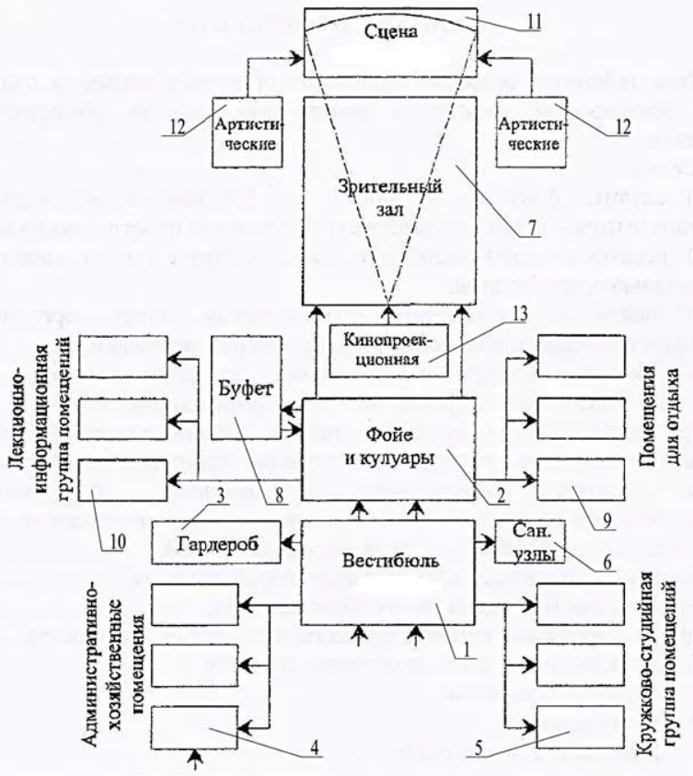
Концепция дизайн- проекта
Понятие «концепция» рассматривается как «основная идея будущего объекта, смысловое содержание как идейно-тематической базы проектного замысла, выражающая художественно-проектное суждение о явлениях более масштабных, чем данный объект». Дизайн-концепция - идеальная модель будущего объекта с основными характеристиками. Планировочная структура обычно отражает внешнюю композицию здания. Художественный образ должен обладать высокой выразительностью и нести символическую нагрузку.
Основным предназначением актовых залов является возможность размещения большого количества людей в одном месте для предоставления им информации, либо проведения разных развлекательных, учебных или театральных выступлений Дизайн интерьера актового зала отражает многофункциональный процесс современного проектирования, функциональных решений и общей стилевой концепции оформления. В концептуальном стилистическом решении оформления мы подчеркнули современный образ с использованием современных материалов
Основные выводы дизайн-концепции:
Объект должен быть весьма непохожим на другие, требует выработки принципов его формирования. Для этого необходимо: определить параметры и характеристики объекта; выявить возможные средства формирования того или иного типа; рассмотреть пути минимизации этих средств; Основной девиз концепции – несовместимость, как дальнейшее размышление.
Дизайн-концепция носит проектный характер и выражает свойства предстоящих дизайнерских решений. Эта часть концепции определяет «фирменный стиль» объекта, выдвигая в качестве особых условий дизайн-проектирования: точный учет местных природно-климатических условий; отказ от визуальных стереотипов «международного стиля», навязанных нашей жизни, обращение к национальным традициям композиции и декора предметно-пространственных систем.
Таким образом, положения дизайн-концепции реализуется через структурную организацию объекта в процессе его «идеального» формообразования. Иначе говоря, дизайн-концепция не должна предполагать реальные проектные решения, хотя при ее разработке вполне может быть использована методика составления экспериментальных или альтернативных проектов, либо иллюстрирующих ее положения, либо выдвигающих (в ходе сравнения) новые идеи, даже если их отдельные черты войдут в окончательный проект.

Методика проектирования интерьера помещения зального типа
- Этап предпроектных исследований: библиографический поиск, сравнительный анализ объектов с подобной функцией, оценку прилегающего ландшафта и территории, анализ планировочной и конструктивной структуры, выявление факторов, влияющих на формирование архитектурно-планировочной организации проектируемого объекта. При этом необходимо способствовать формированию у студентов социально значимых патриотических ценностей, уважения к культурному и историческому прошлому России. Создать условия для пропаганды, популяризации в студенческой среде символов государства – Герба, Флага, Гимна Российской Федерации, воспитания у студентов чувства гордости, глубокого уважения и почитания государственных символов и исторических святынь.
- Этап проектный с разработкой идеи - концепции пространственной организации интерьера, разработкой функциональной организации интерьера, тематического и стилистического решения, колористического решения с учетом требований создания психологического комфорта.
- Этап рабочего проектирования. С разработкой рабочих чертежей и спецификаций по основным разделам проектирования.
При проектировании помещения зального типа необходимо руководствоваться принципами, которые формируют выполнение проекта.
По характеру использования зального помещения в проектах зданий зального типа помещения подразделяются:
- для размещения экспозиционного материала – объемных макетов, скульптур, больших экспонатов со сложным размещением и обзором (выставки);
- для временного пребывания людей в зале со сквозной коммуникацией;
- для проведения досуга, здесь необходимо предусмотреть места для отдыха, развлечения, показ слайдов, проведение дискуссий, прослушивания музыки;
- для зрелищных представлений;
- для отдыха и досуга.
Особое внимание следует уделить разработке вариантов освещения помещений. В выставке плоскостных экспонатов на стенах желателен верхний рассеянный свет, исключающий отражение в стеклах картин. Скульптуры или объемные экспонаты требуют направленного освещения с помощью инструментов: фонари, окна. При разработке выставки одного экспоната (самолет, корабль) необходимо создать конкретное пространство с индивидуальным решением зала. Здесь также необходим рассеянный свет и источники индивидуального освещения
В основу создания настроения заложена идея интерьера. На рисунке 1 приведена клаузура, разработанная на тему: Патриотический центр молодежных инициатив «Соратник». Предметно-пространственное наполнение зоны конференц-зала.
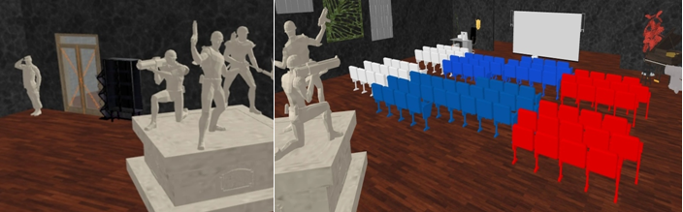
Рис. 1
Центром композиции является скульптурная группа воинов. В основу создания интерьера заложена идея минимализма и современных технологий. Дополнительную акцентную возможность даёт подбор цветовой гаммы интерьера. Он решен в спокойных тонах- сером, коричневым и черным. Отделка стен выполнена из декоративной штукатурки, потолок запроектирован натяжной, в помещении предусмотрено минимальное количество растений и декора. Акцент данного проекта сделан на стульях выкрашенных в цвет государственного флага Российской Федерации.
На рисунке 2 представлена поисковая клаузура к дизайн-проекту предметно-пространственного наполнения патриотического клуба «РОСПАТРИОТЦЕНТР».
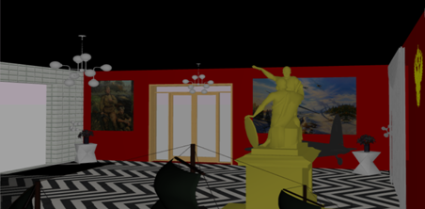
Рис. 2
В композиционном построении присутствуют исторические образы, связанные с разрабатываемым зальным пространством, состоящим из двух помещений: кинопроекционной и выставочной зоны. Выставочная зона включает в себя элементы военной техники и орудий, которые использовались людьми в военное время, а также картины, отображающие события далеких лет. Под выставочную зону задействованы и свободные пространства в самой кинопроекционной для создания необходимой обстановки. В данной работе художественным акцентом является «палитра» в виде настенных композиций посвященных Великой Отечественной войне, которые смотрятся здесь достаточно уместно и органично. Для интерьера зала характерна монохромная цветовая гамма, которую принято разбавлять одним ярким цветом, в данной ситуации использован яркий красный (места для зрителей). В палитре клаузуры присутствует несколько основных цветов и оттенков, связанных с определенным авторским предметно-понятийным аппаратом: золото – элегантность и роскошь дизайна; светло-серый – свобода и пространство; красный – лучи света, прорезающие мрак; коричневый – благородный цвет дерева; темно-серый – тишина и спокойствие.
Предложенные концептуальные подходы с использованием поисковой художественной клаузуры при разработке дизайна предметного наполнения патриотической среды может стать необходимым элементом проектной деятельности. Т.к. позволяет систематизировать процесс многовариантного творческого поиска автора и детализировать патриотический образ проекта являющийся отражением Родины. У преподавателя при выдаче задания есть возможность выявить творческие способности студента, узнать, как он выстраивает образ в соответствии с заданием.
Патриотический векторный дизайн позволяет полно использовать историю России, исторические архитектурные стили, графику для формирования образа Родины, его упрочения и поддержания.
Разрабатывая дизайн студент вносит в него собственные представления о патриотизме, формирует современное понимание культурного пространства, которое отражает глубинную сущность Родины, демонстрирует связь Родины с дизайном, окружающим человека.
Средствами патриотического дизайна можно акцентировать внимание на особенностях отечественной культуры, вызвать интерес к её самобытности, преодолеть стереотипы. Это имеет большое значение для решения задач патриотического воспитания обучающихся, так как дизайн масштабирует количество образов России, доступных каждому человеку в его будничной жизни. Студенты, воодушевляясь традициями военно-патриотической среды, создают проекты, вызывающие чувство гордости и сопричастности своей Родине актуализируя ее нравственный, разносторонний по содержанию облик России. Работа над дизайном проекта воспитывает в них трудолюбие, патриотизм, уважение и любовь к своему народу, его многонациональной культуре.
Образцы курсовых проектов дизайна объектов архитектурной среды вызывают чувство причастности к культурному наследию России гордость за культурные достижения своей Родины и являются базой для формирования чувства патриотизма у студента.
Дизайн. Материалы
Для основного покрытия стен в помещениях зданий зального типа лучше всего использовать водостойкие краски и акриловую декоративную штукатурку.
Для боковых стен возможно запроектировать использование акриловой штукатурки от производителя «Dali-Decor» с использованием колера - «мокрый шелк. Золото» Для нанесения барельефов будет использована гипсовая штукатурка от производителя «PUFAS», номер тона- «слоновая кость 945». При нанесении основного рисунка понадобится акриловая от производителя «ТЕКС Профи Моющаяся» черная краска -308N09, золотая, номер тона №4 — золотистый(100)- и белая.
Потолок запроектирован с использованием декоративной штукатурки, так же из полиуретана сделана лепнина на всю площадь потолка. Для ее создания потребуется колер коричневого цвета марки Plasti Dip.
Для пола был выбран литьевой мрамор. С помощью него на полу будет отлит рисунок древнегреческой богини. Данный материал будут закупать у организации «L-mramor». Для такого пола потребуются такие цвета, как Imperador Lite, Песочная буря и Imperador Dark.
Оснащение.
Мебель является важной составляющей дизайна и комфортной среды. В интерьере зала салона красоты предпочтительна лаконичная современная мебель светлых оттенков (бежевый, белый). В небольших количествах допускаются темные цвета. Так же желательны материалы, не требующие особого ухода. Для данного зала была выбрана современная мебель в нежных цветах, что создает комфортные условия.
Зал оснащен:-трибунами;- креслами;- мягкими пуфами; - небольшой сценой для мероприятий патриотической направленности;- картинами;- растениями.Так же для освещения были выбраны:- 2 вида люстр со стеклянными плафонами.

Декорирование
Подбор декоративных элементов интерьера после выполнения отделочных работ включает в себя: подбор картин, плакатов, настенной графики, различных аксессуаров в помещения, осветительных приборов, скульптур и др.
Для зала подойдут патриотические плакаты, картины и символика Российской федерации.

8. Ведомость отделки помещения
Наименование |  | Потолок |  |  | Пол |  |  | Стены
 |  | Площадь м² | Вид отделки |  | Площадь м² |  | Вид отделки | Стены м² |  | Вид отделки
Актовый зал |  | 160,1 | оштукатуривание |  | 310,3 |  | паркет | 32,9  858,3 |  | Частичная покраска  оштукатуривание
Номер цвета по проекту | Наименование и обозначение материала |  |  | Наименование и номер цвета |  | Кол-во |  |  | Примечание
1 | Полы: из литьевого мрамора с графическим оформлением |  |  | Коричневый  Черный  Кофе с молоком |  | 12800кг |  |  | В центре рисунок
2 | Потолок: бетонный |  |  | Коричневый с позолотой |  | 16,1кг |  |  | Выполняется лепнина силикатной штукатуркой
3 | Стены: Декоративная штукатурка под расшивку швов, окраска поверхностей |  |  | Песочный  Молочный Черный  Белый  Золотой |  | 13кг  7кг  12л  4,1л  2,5л |  |  | Выполняется орнамент черной штукатуркой по трафаретам;  Белой, черной и золотой краской рисунок на стене, белой штукатуркой выполняется барельеф
4 | Двери: деревянные лакированные с остеклением |  |  | Цвет дерева |  | - |  |  | Покрываются лаком

Спецификация к мебели

№ п/п | Наименование | Ед. Изм. | Кол-во
1 | Мягкие пуфы | шт. | 58
2 | Трибуны | шт. | 2
3 | Кресло | шт. | 13
4 | Флаги | шт. | 2
5 | Музыкальная аппаратура | шт. | 2
6 | Шторы | шт. | 4
7 | Кафедра | шт. | 1
8 | Мультимедийное оборудование | шт. | 4

Спецификация к осветительным приборам.
№ п/п | Наименование | Ед.Изм. | Кол-во
1 | Треугольные бра | шт. | 10
2 | Люстра | шт. | 1
3 | Встроенные светильники | шт. | 17
4 | Светильники для подсветки | шт. | 32

Функциональная структурные узлы общественных зданий

Здание состоит из следующих структурных узлов:
  - входной группы помещений (тамбуры, вестибюли, гардеробные);
  - группы основных помещений (залы различного назначения, аудитории, классы);
  - группы подсобных и вспомогательных помещений (санитарные блоки);
  - группы технических помещений (котельные, венткамеры, насосные, водомерные узлы, машинные помещения лифтов);
  - горизонтальных коммуникаций (коридоры, открытые и закрытые галереи, фойе, холлы, назначение которых – связать все перечисленные группы помещений в единый каркас);
  - вертикальные коммуникации (лестницы, пандусы различных типов, лифты, эскалаторы)

Рис. 1. Варианты функциональной пространственной организации общественных зданий.

Рис..2 Примеры разработки тематической клаузуры здания зального типа.

Рис. 3. Варианы планировочных решений зданий зального типа.

Рис. 4. Варианты решений фасадов зданий зального типа.

Рис. 5. Примеры изображений разреза по лестнице здания зального типа.

Рис.6. Примеры изображений перспективы здания зального типа.

Рис..7 Примеры визуализации интерьеров здания зального типа.

Указания по выполнению проекта

Стадии выполнения курсового проекта

Основные стадии | Календарные сроки
Выдача задания.
Изучение, аналогов, информации об опыте и особенностях проектируемого объекта, составе проекта и графике работ.
Предпроектный анализ.
Анализ социальных, градостроительных, инженерных,
художественных и других исходных условий проектируемого объекта
Клаузура. Первичное образное представление об объекте, определение в общих чертах архитектурного и композиционного замысла с применением рисунков, схем, текстовых формулировок
Эскиз-идея.
Цель - выработка концепции авторского проектного решения с графической разработкой вариантов эскизных чертежей.
Эскизный проект.
Вариантный поиск, проектный анализ, сравнение, отбор вариантов. Детальная проработка чертежей.
Вычерчивание в карандаше на планшетах (или с применением автоматизированных систем, проектирования. Расположение чертежей проекций на планшетах.
Составление пояснительной записки.
Подача проекта.
Утверждение эскизов цветовой подачи
Доработка проекта. Обводка чертежей тушью. Окончательное графическое оформление всех чертежей и надписей
проекта. Подготовка сценария защиты.
Подготовка к защите. Проверка и корректировка пояснительной записки.
Рецензирование.
Подготовка видеопрезентации для защиты.
Защита проекта.
Проект защищается перед комиссией преподавателей.

ЗАКЛЮЧЕНИЕ

Методические указания по выполнению курсового проекта здания зального типа разработаны в помощь обучающимся четвертого курса специальности 07.02.01 Архитектура, основной целью которых является последовательное, вдумчивое освоение обучающимися комплексного метода проектирования с применением творческого метода.
В практической воспитательной деятельности ТОГБПОУ «Многоотраслевой колледж» дизайн клубов патриотического воспитания от создания образовательной предметно- пространственной среды до включения воспитанников в творческую деятельность по созданию дизайн- объектов, актуализирующих образ Родины получил первую апробацию и применяется как средство воспитания патриотизма у обучающихся.
В результате анализа практического обучения можно придти к выводам, что при выборе средств патриотического воспитания необходимо учитывать наличие способности воздействовать на становление и развитие мировоззрения личности и способности участвовать в формировании и актуализации образов России. И дизайн является эффективным фактором становления мировоззрения обучвающегося, так как он является наиболее доступным средством формирования и актуализации образа Родины.
Из этого следует, что применение дизайна в формате средства патриотического воспитания аргументированно и должно быть принято в качестве основополагающего и приоритетного направления деятельности образовательной. организации.
Перспектива применения дизайна, как средства патриотического воспитания в практической подготовке студентов специальности 07.02.01. «Архитектура» является главным в обеспечении формирования и актуализации образа Родины.

ЛИТЕРАТУРА

- Ахремко В.А. Сам себе дизайнер интерьера. Иллюстрированное пошаговое руководство / В.А. Ахремко. — М.: Эксмо, 2018. — 96 c.
- Софиева Н. Дизайн интерьера: стили, тенденции, материалы / Н. Софиева. — М.: Эксмо, 2012. — 656 c.
- Рунге В.Ф. Архитектурно-дизайнерское проектирование интерьера (проблемы и тенденции): Учебник / В.Ф. Рунге. — М.: Архитектура-С, 2011. — 256 c.
- .Архитектура зданий и строительные конструкции : учебник для СПО / К. О. Ларионова [и др.] ; под общ. ред. А. К. Соловьева. — М. : Издательство Юрайт, 2018. — 458 с. — (Серия : Профессиональное образование). — ISBN 978-5-534-10318-2. — Режим доступа : www.biblio- online.ru/book/F662A7F2-696F-4CF3-B48D-46A63309544A.
- Шимко В.Т. Архитектурно-дизайнерское проектирование интерьера: Учебник / В.Т. Шимко. — М.: Архитектура-С, 2011. — 256 c.
- — М. : Издательство Юрайт, 2018. — 283 с. — (Серия : Профессиональное образование). — ISBN 978-5-534-02359-6. — Режим доступа : www.biblio-online.ru/book/81BA4BBD-07D4-4A68-A6F0- C709B54B25F8

Приложение 1

Вариант подачи курсового проекта здания зального типа (студенческие работы)

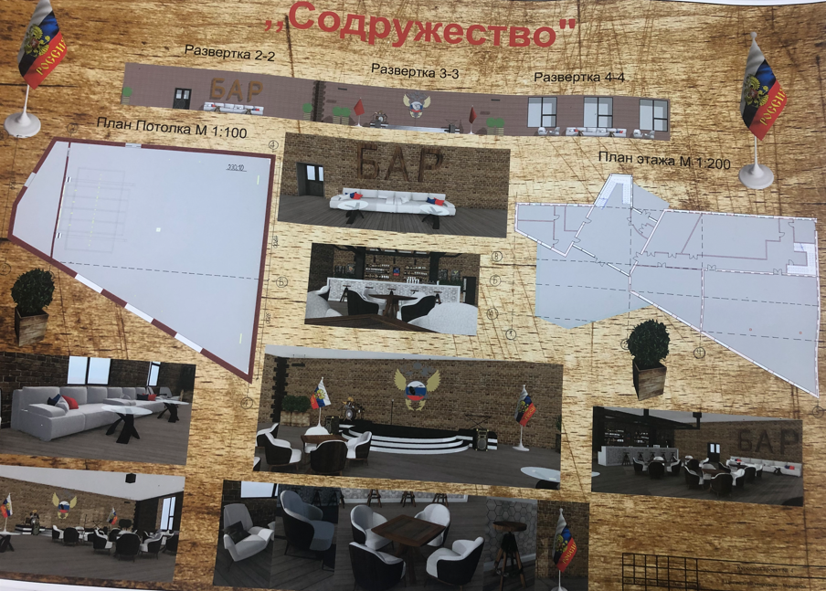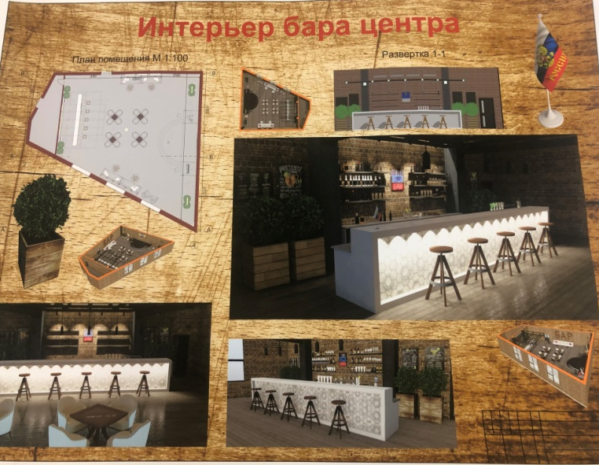
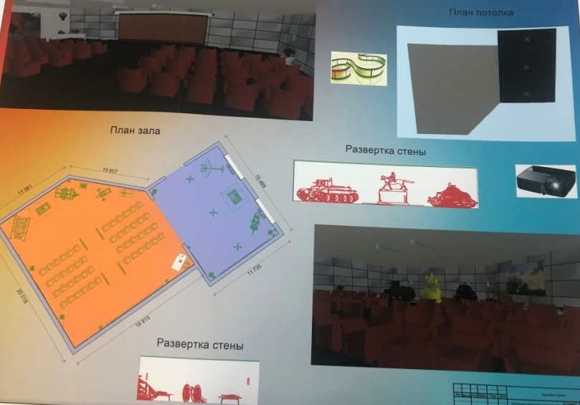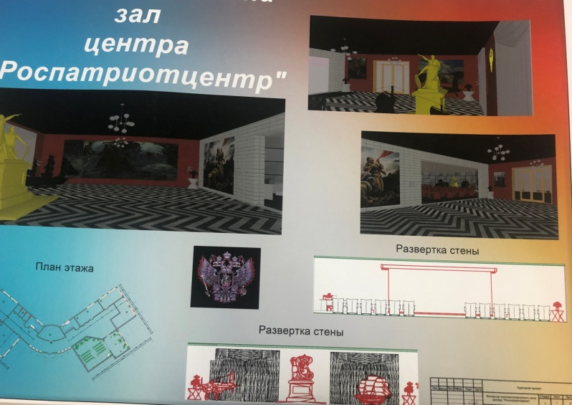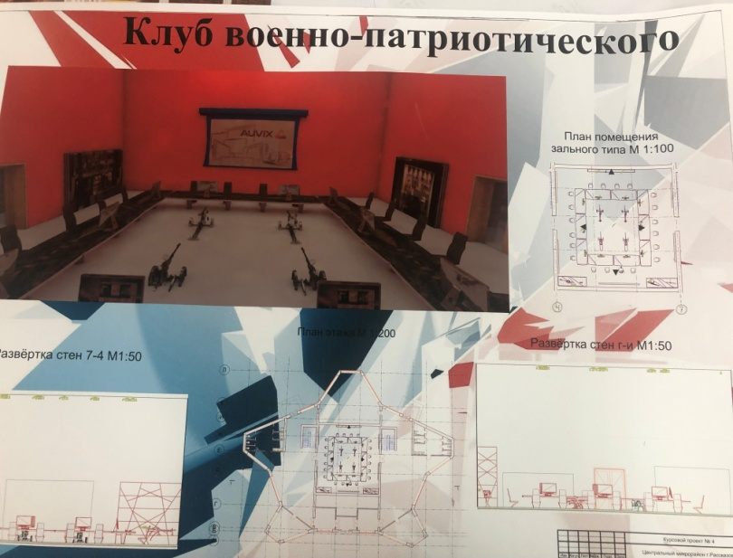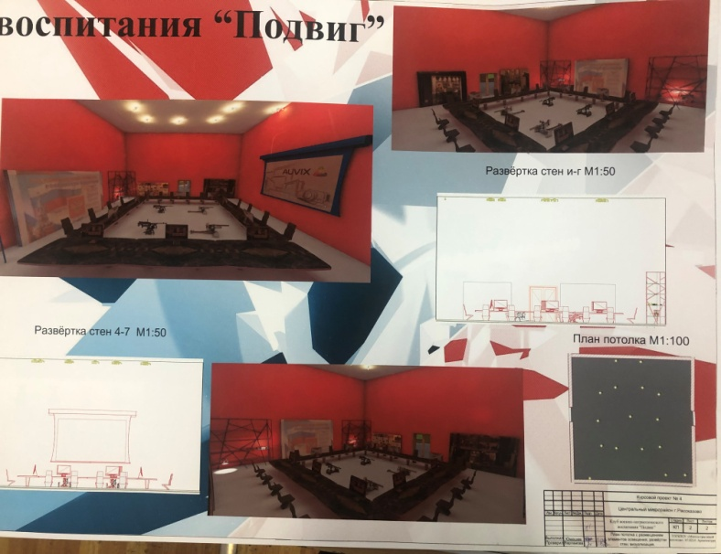

Приложение 2

Рекомендуемый макет пояснительной записки курсового проекта
МИНИСТЕРСТВО ОБРАЗОВАНИЯ И НАУКИ ТАМБОВСКОЙ ОБЛАСТИ
ТАМБОВСКОЕ ОБЛАСТНОЕ ГОСУДАРСТВЕННОЕ БЮДЖЕТНОЕ ПРОФЕССИОНАЛЬНОЕ ОБРАЗОВАТЕЛЬНОЕ УЧРЕЖДЕНИЕ «МНОГООТРАСЛЕВОЙ КОЛЛЕДЖ»

РАСЧЕТНО-ПОЯСНИТЕЛЬНАЯ ЗАПИСКА

К КУРСОВОМУ ПРОЕКТУ №4
ПМ1 МДК 1.3 НАП

На тему: Интерьер выставочного павильона «Соратник».

2023.
МИНИСТЕРСТВО ОБРАЗОВАНИЯ И НАУКИ ТАМБОВСКОЙ ОБЛАСТИ
ТАМБОВСКОЕ ОБЛАСТНОЕ ГОСУДАРСТВЕННОЕ БЮДЖЕТНОЕ ПРОФЕССИОНАЛЬНОЕ ОБРАЗОВАТЕЛЬНОЕ УЧРЕЖДЕНИЕ «МНОГООТРАСЛЕВОЙ КОЛЛЕДЖ»

РАСЧЕТНО-ПОЯСНИТЕЛЬНАЯ ЗАПИСКА

К КУРСОВОМУ ПРОЕКТУ №4
ПМ1 МДК 1.3 НАП

На тему: Интерьер выставочного павильона «Соратник».

Преподаватель: .
Студент: .
Группа 41 А

2023

Рекомендации к изложению содержания пояснительной записки
Примечание: Во всех разделах идет перечисление аспектов, которые должны быть раскрыты, с использованием данного макета пояснительной записки, с подстановкой в него своих данных. Формат записки менять не рекомендуется (наименование разделов, подразделов и последовательность изложения). Допускается включение по ходу пояснений дополнительной информации, например - изображения элементов, объектов Приветствуется использование фото, схем, таблиц.
ВВЕДЕНИЕ
Краткое обоснование выбора темы проекта, её актуальность; назначение и тип проектируемого здания; основные направления в области современного проектирования подобного типа зданий; примеры из практики проектирования.
1.Исторический обзор по проектированию и формированию интерьера.

Дизайнерская часть
- Концепция дизайн-проекта. Основная задача разрабатываемой концепции проекта.
  - Схема функционального зонирования помещения (входная зона, основная зона и т.д.).
  - Интерьер помещения зального типа; средства художественной выразительности (стиль, акценты в оформлении фасадов, декоративные детали, цветовое решение); обоснование принятого общего композиционного приёма в соответствии с назначением здания, архитектурным окружением, национальными традициями.
  - Дизайн. Материалы: выбор материалов согласно функционального процесса, протекающий в здании; группы помещений, их состава, функциональной взаимосвязи.
  - Оснащение. Мебелировка.
  - Декорирование. Подбор и обоснование декоративных элементов интерьера.
  - Ведомости и спецификации.
  - Список используемой литературы
.

МИНИСТЕРСТВО ОБРАЗОВАНИЯ И НАУКИ ТАМБОВСКОЙ ОБЛАСТИ
ТАМБОВСКОЕ ОБЛАСТНОЕ ГОСУДАРСТВЕННОЕ БЮДЖЕТНОЕ ПРОФЕССИОНАЛЬНОЕ ОБРАЗОВАТЕЛЬНОЕ УЧРЕЖДЕНИЕ «МНОГООТРАСЛЕВОЙ КОЛЛЕДЖ»

РАСЧЕТНО-ПОЯСНИТЕЛЬНАЯ ЗАПИСКА

К КУРСОВОМУ ПРОЕКТУ №4
ПМ1 МДК 1.3 НАП

На тему: Интерьер выставочного павильона «Соратник».

2023

МИНИСТЕРСТВО ОБРАЗОВАНИЯ И НАУКИ ТАМБОВСКОЙ ОБЛАСТИ
ТАМБОВСКОЕ ОБЛАСТНОЕ ГОСУДАРСТВЕННОЕ БЮДЖЕТНОЕ ПРОФЕССИОНАЛЬНОЕ ОБРАЗОВАТЕЛЬНОЕ УЧРЕЖДЕНИЕ «МНОГООТРАСЛЕВОЙ КОЛЛЕДЖ»

РАСЧЕТНО-ПОЯСНИТЕЛЬНАЯ ЗАПИСКА

К КУРСОВОМУ ПРОЕКТУ №4
ПМ1 МДК 1.3 НАП

На тему: Интерьер выставочного павильона «Соратник».

Преподаватель:
Студент:.
Группа 41 А

Моршанск 2023 г.

Содержание

- Введение. Исторический обзор по проектированию и формированию интерьера. | 4
- Концепция дизайн-проекта. | 5
- Схема функционального зонирования помещения | 6
- Интерьер помещения зального типа. | 7
- Дизайн. Материалы. | 8
- Оснащение. | 9
- Декорирование. | 10
- Ведомость отделки. | 11
- Спецификация мебели. | 12
- Список литературы. | 13

- Исторический обзор по проектированию и формированию интерьера.

Интерьер выставочного павильона «Соратник» спроектирован в стиле контемпорари.

Контемпорари — это простота, сдержанность и функциональность. Благодаря тому, что в интерьерах таких помещений используют искусственные материалы и простые формы, его можно создать с небольшим бюджетом.

Стилю контемпорари присуще сдержанные цвета и современные материалы.

В помещении не установлены дополнительные перегородки, а использован принцип открытой планировки зала.

Преобладает простота отделки стен. Они покрашены в светлые тона, что визуально делает помещение просторнее, чем оно есть на самом деле.

Большие окна зала свободно пропускают свет.

Мебель выставочного павильона только функциональная и простых форм. Она удобная и вписывается в пространство, не создавая ощущения захламленности и не выглядит слишком массивно.

Декоративных элементов не много. Лишь несколько предметов, но уникальных и оригинальных.

Также присутствует большое количество мебели под экспонаты.

Выбор данного стиля основан на лёгкости адаптации павильона к смене тематики экспозиции.

2. Концепция дизайн - проекта

Создание гармоничного пространства, в котором все элементы перекликаются и взаимно дополняют друг друга, стало основной задачей разрабатываемой концепции проекта.

Назначение данного выставочного павильона - показ экспозиции, с целью информации, пропаганды, рекламы, внедрения новых технологий, обмен опытом, привлечения внимания и т.д.

Выставочный павильон «Соратник» имеет в основании очень простые формы, при этом интересный и динамичный интерьер.

Вся площадь основного помещения (214,06 м² ) полностью предоставлена под выставочный зал.

Пространство зального помещения функционально, вмещает в себя все необходимые предметы, а также достаточно свободного пространства, чтобы посетители чувствовали себя свободно и смогли осмотреть весь предложенный ряд экспонатов.

Дизайн проект павильона разработан таким образом, чтобы у посетителя была возможность осмотреть экспозицию с любой точки и выбрать самые разные пути для осмотра.

3.Схема функционального зонирования помещения и площади стен.

При проектировании выставочного павильона, который будет действовать на постоянной основе, обеспечены объемно – планировочные решения, позволяющие изменять тематику выставки.

То есть помещение обладает универсальным пространством. А так же имеет гибкую планировку, чтобы разместить требуемое число экспозиций.

При этом учитывая возможность модернизации здания, например, достройки модулей или блоков.

В выставочный павильон делится на 4 главных зоны:

1. Зона для входа. Это непосредственно вход, санузел, гардероб.

- Зона для администрации. Это помещения для работников.

- Зона для хранения. Это помещение для хранения выставочного фонда.

4. Зона для выставки. Это помещение, в котором размещается экспозиция.

4.Интерьер помещения зального типа.

Проект интерьера помещения основан на принципах, формирующих стиль контемпорари.

Интерьер помещения сочетает в себе современные интерпретации, новейшие технологии, простоту и комфорт.

Основу цветовой палитры составляют нейтральные цвета, такие как бежевые, песочные, светло-коричневые, серые. Монохромность обстановки разбавляется применением ярких акцентов в умеренных количествах: мебель, текстиль, живые растения.

Освещение запроектировано в виде настенных светильников, вмонтированных в потолок светильников и напольных ламп.

Также большую роль играет натуральное освещение помещения. Благодаря массивным окнам в дневное время в зал попадает большое количество естественного света. Массивным шторам в интерьере павильона уступают лёгкие жалюзи.

Двери двух типов двупольная (остеклённая) и распашная.

Напольным покрытием в зале павильона выступает паркет.

В помещении предусмотрено небольшое количество растений.

Потолок запроектирован с использованием декоративной штукатурки.

Интерьеры помещений административного назначения павильона решены таких же тонах. Помещения персонала выполнены в спокойных более холодных цветах.
Небольшая зона отдыха для посетителей так же разработана в цветах, отвечающих тематике выбранного стиля выставочного павильона. В этой зоне имеются мягкие пуфы и журнальные столики. Зона украшена живыми растениями.

5. Дизайн. Материалы

Для основного покрытия стен в помещениях павильона использована краска «песочно-бежевого» цвета марки «VGT».

При отделке одной из стен для проекции фильмов с проектора использовалась отдельная краска более светлого тона под названием «Белила титановые» той же марки.

Потолок запроектирован с использованием декоративной штукатурки. Для его отделки потребуется штукатурка цвета «шероховатая белая» марки «DALI Decor».

Для пола был выбран дубовый паркет. Способ укладки паркета: по длине без рисунка. Использован материал от фирмы «Wenge». Цвет выбранного паркета «коричневый».

6. Оснащение.

Мебель играет важную роль в проектировании дизайна интерьера. В интерьере выставочного зала роль ярких акцентных пятен выполняют атрибуты мебели и декора.

Выставочный павильон предполагает небольшое количество мебели для размещения посетителей, так как основной поток людей рассматривает экспонаты выставки пешим ходом, предпочитая долго не останавливаться на одном месте.

Выделена стена для проекции видео фильмов с проектора, подвешенного к потолку. Чтобы не занимать пространство массивными досками, подобран более светлый тон краски стены для более четкой картинки.

Павильон оснащен:
- мягкими пуфами;
- журнальными столиками;
- стеллажами;
- живыми растениями;
- столом для экспонатов;
- стендами.

Также для освещения выбраны:
- стеновые светильники;
- встроенные светильники;
- напольные ламы.

7. Декорирование.
Декоративные элементы интерьера подбираются индивидуально для каждой выставки, поэтому изначально зал располагает малым количеством декора.

Исключением являются нейтральные предметы декора, отвечающие стилю выставочного павильона, подходящие к любой инсталляции не зависимо от тематики.

Такими элементами являются живые растения, журнальные столики в зоне для посетителей и искусственное освещение.

Например, напольные лампы, излучающие теплый свет, который лаконично подчеркивает экспонаты выставки и создаёт уют, приятный человеческому глазу.
8. Ведомость отделки помещения
Наименование | Потолок |  | Пол |  | Стены
Наименование | Площадь м² | Вид отделки | Площадь м² | Вид отделки | Стены м² | Вид отделки
Выставочный павильон. | 214,06 | Оштукатуривание. | 214,06 | Паркет. | 176,52 | Покраска.

Номер цвета по проекту | Наименование и обозначение материала | Наименование и номер цвета | Кол-во | Примечание
1 | Полы: бетонные, обшитые паркетом. | Коричневый | 992 шт. | Способ укладки: по длине.
2 | Потолок: бетонный, декоративная штукатурка. | Шероховатая белая. | 172 кг. | Выполняется шероховатая рельефная поверхность.
3 | Стены: Декоративная краска. | Белила титановые, песочно-бежевая. | 4,8 кг.  39,3кг. | Использование белой краски выполняется только по одной стене.
4 | Двери: деревянные лакированные. | Белая. | - | Покрываются лаком.
9. Спецификация к мебели.

№ п/п | Наименование | Ед. изм. | Кол-во
1 | Пуф | шт. | 4
2 | Журнальный столик | шт. | 2
3 | Стеллаж | шт. | 1
4 | Урна | шт. | 2
5 | Стол для экспонатов | шт. | 1
6 | Стенд | Шт. | 2

Спецификация к осветительным приборам.

№ п/п | Наименование | Ед. изм. | Кол-во
1 | Стеновые светильники | шт. | 10
2 | Напольные лампы | шт. | 6
3 | Встроенные светильники | шт. | 9

10. Список основных источников литературы

1. Гельфонд А.Л. Архитектурное проектирование общественных зданий и сооружений. М., Архитектура-С, 2006
2. Иконников А. В. Функция, форма, образ в архитектуре. М., 1986.
3. Кринский В. Ф. Опыт обучения композиции. Архитектурная композиция. М., 1970
4. Лошаков И.И. Теория архитектуры и градостроительства. (психология восприятия архитектурных объектов) Киев, 1988;
5. Шимко В.Т. Архитектурно дизайнерское проектирование. Основы теории



